**Sincere is better than forgiveness: What the offenses expects in an apology**

**要約**

葛藤関係にあった個体間における仲直りという現象はヒトを含む多くの動物で見られる。ヒトにおいては加害者側の謝罪と被害者側の赦しが仲直りをもたらす主要な要因とされ、多くの研究がなされてきた。本研究では加害の意図性と謝罪にかけるコストに着目し、加害者の視点でそれらの要因が存在する場合に被害者の赦しを促進すると思うかを推測させた。日本人の参加者603名に対して場面想定法を用いた実験を行った結果、加害の意図性があるときよりもないときのほうが、また、コストのかからない謝罪よりもコストのかかった謝罪の方が、被害者が知覚するであろう誠意の期待や被害者の赦しの期待が高まった。ただし、有意な交互作用効果は見られなかった。これらは先行研究と同様の結果であり、意図性や謝罪コストが被害者-加害者間で共通して仲直りのプロセスを促進する可能性を示している。

**問題**

過去に葛藤関係にあった個体間が仲直りのプロセスを経て、平和な関係を構築するという現象は様々な動物で広く見られる (e.g. de Waal, 2000; Cords & Thurnheer, 1993; Ikkatai et al., 2016)。言語の発達したヒトにおいては、加害者による謝罪が被害者の赦しをもたらし、仲直りが成立することが多くの研究で示されてきた (e.g. Fehr, et al., 2010; Kirchhoff, et al., 2012; McCullough, et al, 2014; Tabak, et al., 2012; Schumann & Dragotta, 2021; Schumann, 2012)。また、加害者側の謝罪に影響する要因についても多くの研究が行われている(e.g.; Leunisssen et al., 2012; Ohtsubo et al., 2021; Okimoto et al., 2013; Wohl et al., 2013; Zaiser & Giner-Sorolla, 2013; Thai et al., 2021; Schumann & Dragotta, 2021; Exline et al., 2007; for review, Schumann, 2018)。一方、被害者側の視点で赦しをもたらす要因を加害者側が重視するのかといった、被害者側と加害者側に共通した要因の検討はそれほど多くない (Ohtsubo & Yagi, 2015)。本研究では、加害者側の謝罪の意図性とコストを操作し、被害者側の誠意の知覚や赦しの意図を測定したOhtsubo and Higuchi (2022) の研究に着目し、この研究を加害者視点で検討する。これにより、仲直りを促す要因が被害者側と加害者側で共通するのかを考察する。

被害者視点の研究によって、加害者による謝罪と被害者の赦しを媒介する要因が明らかとなっている (e.g. Kirchhoff et al., 2012; McCullough et al, 2014; Tabak et al., 2012)。例えば、謝罪に伴う恥感情や (Giner-Sorolla et al., 2008)、被害者側への共感的な表現を伴う謝罪 (Nadler & Liviatan, 2006) が被害者側の赦しを促進する可能性が示されている。Blatz and Philpot (2010)によるレビュー論文では、謝罪と赦しを媒介する要因としてRemorse, Empathsy, and Assinging responsibilityに加えて、Sincerityを挙げている。本研究では仲直りにおける誠意の効果に着目する。

被害者が知覚する誠意は加害者のコストのかかる謝罪によって促進される(e.g. Ohtsubo, et al., 2020a; Ohtsubo, et al., 2018; Ohtsubo, et al., 2012)。Ohtsubo and Watanabe (2009)はZahavi’s (1975) handicap principleを基にし、costly signaling model of apology を提唱した。その上で、コストのかかる謝罪が誠意の知覚を促すことを実験により示した。例えば、大事な予定をキャンセルして加害をした友人に謝罪をしに行く、あるいはお金を支払って謝罪するといったコストのかかる謝罪の方が、そうではない謝罪に比較して、誠意の知覚や赦しを高めた (Ohtsubo & Watanabe, 2009)。

近年の研究によって、誠意の知覚や赦しに対して加害の意図性が謝罪のコストとは独立に効果を持つことが示されている。Ohtsubo and Watanabe (2009) のappendixにおいて、加害行為が意図的ではない場合は謝罪のコストの効果が見られない可能性が示されていた。この研究を基に、Ohtsubo and Higuchi (2022)は、意図性と謝罪のコストを操作し、赦しと誠意の知覚を測定した。その結果、誠意の知覚に対しては、意図性および謝罪コストのそれぞれの有意な主効果が見られたが、有意な交互作用効果は見られなかった。赦しにおいても同様の結果が得られた。また、無意図条件、曖昧意図条件、意図条件のいずれにおいても、謝罪のコストが及ぼす誠意の知覚に対する効果量は、赦しに対する効果量よりも有意に大きかった。上記の結果から、加害の意図性と謝罪のコストはそれぞれ独立に誠意の知覚や赦しに影響を与えること、また、コストのかかる謝罪は赦しよりも誠意の知覚に対して大きな効果を持つことが示された。

コストのかかる謝罪や意図のない加害行為は赦しを促し、仲直りに繋がる可能性が示されてきたが、これらの研究の多くが被害者視点でなされたものである (e.g., Ohtsubo & Watanabe, 2009)。では加害者も被害者と同様、コストのかかる謝罪は赦しではなく、誠意の知覚に効果的であると考えているのだろうか。仲直りのプロセスを理解するためには、加害者視点において、謝罪のコストや意図性が相手の赦しに繋がると考えるかどうかを検討する必要があるだろう。

本研究では、加害者視点でもOhtsubo & Higuchi (2022)と同様に謝罪のコストや意図性が効果を持つのかを検討する。具体的には、Ohtsubo & Higuchi (2022)で使用されたシナリオ及び質問項目を加害者視点になるように変更した上で、赦しの期待（被害者は赦してくれると思うか）と、誠意の知覚の期待（被害者は加害者が誠意を持っていると知覚すると思うか）を測定する。ただし、加害者視点の場合は加害の意図が不明確であるという状況を参加者に想定させるのは不自然と考え、加害の意図性は意図ありと意図なしの2条件に設定する。その上で、(1a)赦し期待を従属変数とした場合、および誠意期待を従属変数とした場合（1b）、意図性および謝罪コストの有意な主効果が見られ、有意な交互作用は見られないだろう、(2)意図なし条件および意図あり条件のどちらにおいても、謝罪のコストが及ぼす誠意の知覚の期待に対する効果量は、赦しの期待に対する効果量よりも有意に大きいだろう、の2つの仮説を検証する。Ohtsubo and Higuchi (2022) や他の先行研究 (Wohl, et al., 2013; Schumann, 2012) では、被害者視点において、誠意の知覚と赦しに有意な正の相関が確認されている。加害者視点においても、被害者が自身の誠意を知覚すると期待するならば、赦してくれるだろうという期待も高まると考えられる。よって本研究では、(3)誠意の知覚の期待と赦しの期待には有意な正の相関があるだろう、という仮説も検証する。

**方法**

**Participants and Design**

実験デザインは2（謝罪コスト：コストがかかる vs かからない）×2（意図性：意図あり vs 意図なし）の4条件を参加者間で配置した。 Ohtsubo and Higuchi (2022)と同様に、シナリオの内容から参加者を20~40歳の就業者に限定した。Lancers (https://www.lancers.jp/) を用い、各条件100人ずつとなるように1件あたり150円を支払ってリクルートした。結果、603人（女性258人、男性341人、わからない or それ以外4人、平均年齢±SD=33.55±5.15歳）が分析対象となった。

**Procedure**

参加者はQualtrics (https://www.qualtrics.com)で作成されたWeb上のアンケートに回答した。参加者はまず、自身の年齢と雇用形態を回答した。このとき、20歳から40歳までの被雇用者という参加基準を満たさない者はその後に進むことができなかった。基準を満たした参加者はOhtsubo and Higuchi (2022)で用いられた仮想的な違反シナリオを、加害者側の視点に変更したシナリオを読んだ。シナリオは4種類あり、全てのシナリオに対して悪意の意図がある加害か無い加害か、コストをかけた謝罪をしたかコストをかけない謝罪をしたかで4バージョン（条件）が設定された。シナリオは二部に分かれており、第一部では主人公が被害者に加害する場面が記述され、第二部では主人公が被害者に謝罪する場面が記述されていた。例えば、あるシナリオの第一部では主人公（P）が友人（F）の仕事中に連続したテキストメッセージを送信した場面が描かれた。意図なし条件では主人公は友人が勤務中であることを知らなかったと説明され、意図あり条件では主人公は友人が勤務中であることを知っていたと説明された。こうした第一部の直後、参加者は主人公の立場から、友人は主人公に対してどのくらい怒りを感じると思うか、どの程度友人関係を解消する可能性があると思うかを回答した。なお、この質問項目はOhtsubo and Higuchi (2022) と同様、分析には用いなかった。

シナリオの第2部では、主人公Pの謝罪としてコストのかかる謝罪とコストのかからない謝罪のどちらかが記述されていた。コストのかかる謝罪条件では、例えばPはFの家に2時間以上かけて行って謝罪したと説明され、コストのかからない謝罪条件ではPはFに次に会ったときに謝罪したと説明された。第二部を読んだ後に参加者は、「友人は、あなたの謝罪にどれほど誠意がこもっていると思うでしょうか」などの3項目で構成された誠意期待と（Cronbachのα=0.86）、「友人はあなたをどれくらい許してもよいと思うでしょうか」などの5項目で構成された赦し期待（5項目×4シナリオ、α=0.92）について、4つのシナリオごとに回答した。誠意知覚と赦し知覚の合計8項目は参加者毎にランダムに配置された。なお、Ohtsubo and Higuchi (2022) では搾取リスク知覚とFとの関係評価も測定されていたが、本研究の仮説検証には不必要だと判断し、除外した。参加者がすべてのシナリオと評価に回答した後、最後に参加者は性別と政治的立場について回答し、アンケートを終了した。回答にかかった時間はおおよそ8分であった。

**結果**

各条件における赦し期待と誠意期待の測定結果をFigure 1に示す。謝罪コストと意図性を独立変数、誠意期待を従属変数とした分散分析の結果、意図性 (F(1,599) = 27.35, p < .001, ηp2 = .036) と謝罪コスト (F(1,599) = 179.13, p < .001, ηp2 = .230) の有意な主効果が見られたが、両変数の有意な交互作用効果は見られなかった。(F(1,599) = 1.69, ns, ηp2 = .003). 赦し期待を従属変数とした分散分析の結果, 意図性 (F(1,599) = 39.60, p < .001, ηp2 = .059) と謝罪コスト (F(1,599) = 14.62, p < .001, ηp2 = .024) の有意な主効果が見られたが、両変数の有意な交互作用効果は見られなかった。(F(1,599) = 1.43, ns, ηp2 = .003).つまり、意図がある加害よりも意図がない加害の方が、また、コストのない謝罪よりもコストのかかった謝罪の方が、誠意期待と赦し期待の両方が高かった。これらはOhtsubo and Higuchi (2022) と同様の結果であり、仮説1aおよび1bは支持された。

Figure 1

Distributions of (a) Expectations of Forgiveness and (b) Expectations of Sincerity as a Function of Apology Cost and Intention

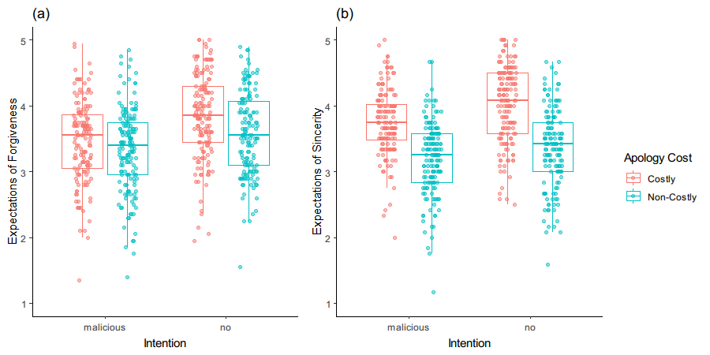

次に意図あり条件と意図なし条件のそれぞれにおいて、謝罪コストと誠意期待の間の相関と、謝罪コストと赦し期待の間の相関を比較した。Ohtsubo and Higuchi (2022)と同様,誠意知覚の期待の相関と赦しの期待の相関のどちらも謝罪コストを共通の変数として持つため、従属相関の検定を実施した.各条件における相関係数をfigure ２に示す. 従属相関検定の結果,意図なし条件では, 謝罪コストと誠意期待の相関のほうが謝罪コストと赦し期待の相関よりも有意に高かった(.50 vs. .21, Hotelling’s t(297) = 6.23 ,p < .001)。また意図あり条件でも、謝罪コストと誠意期待の相関のほうが,謝罪コストと赦し期待との相関よりも有意に高かった(.46 v.s. .10, Hotelling’s t(300) = 7.52, p < .001). これらの結果もOhtsubo and Higuchi (2022) の結果と一貫しており、仮説2は支持された。

Figure 2

Correlation Between Apology Cost and Expectations of Sincerity (Upper) and Correlation Between Apology Cost and Expectations of Forgiveness (Lower) as a Function of the Intention Condition

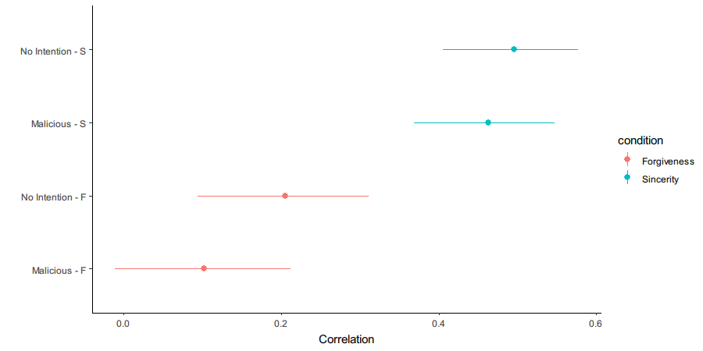

誠意の知覚の期待が高まることで,赦しも期待されるかどうかを確かめるため,無相関検定を実施した.その結果,誠意期待と赦し期待には有意な正の相関(r = .57, p < .001)が見られた.よって、仮説3は支持された。

謝罪コストが誠意期待と赦し期待の両方と相関し、後者よりも前者との相関が強かったことから、謝罪コストが誠意知覚を媒介して赦しへと影響する過程が想定される。そこで探索的に媒介分析を行った (Figure 3)。Sobel testの結果は有意な媒介効果を示した (z = -10.52, p < .001)。また、ブートストラップ法による間接効果の推定値は-0.41であり、95％信頼区間は0をまたがなかった (Upper: -0.50, Lower: -0.33)。よって、誠意期待が謝罪コストと赦し期待の関係を媒介する可能性が示された。

The mediation analysis of sincerity expectation on the effect of apology cost on forgiveness expectation.

*Note.* partial regression coefficients

**考察**

本研究では仲直りのメカニズムの中の、加害者側の心理に焦点を当てた。具体的には、意図のない加害をした場合やコストをかけた謝罪を行った場合に、加害者が被害者側の誠意の知覚や赦しを期待するかを検討した。シナリオ実験の結果、意図があるよりもない場合に、また、謝罪のコストが小さい場合よりも大きい場合に、誠意期待も赦し期待も促進されることが示された。一方、誠意期待においても赦し期待においても、意図性と謝罪コストの間の交互作用効果は見られなかった。また、謝罪コストが誠意知覚に与える効果の大きさは、謝罪コストが赦し期待に与える効果の大きさよりも、大きかった。これらは、同様の効果を被害者視点で測定したOhtsubo & Higuchi (2022)の結果と一貫している。したがって、被害者側が加害の意図がない場合や謝罪のコストがある場合に仲直りを促進するだけでなく、加害者側もそれらの効果を適切に予測できる可能性が示された。本研究結果は、意図性や謝罪コストが被害者-加害者間で共通して仲直りのプロセスを促進する可能性を示している。

意図のある加害をした場合に特にコストをかけた謝罪が有効であると加害者側の被験者は考えなかった。先行研究では意図のある加害よりも意図の無い加害に対して罪悪感を強く感じ、謝罪が必要だと考えたり (Leunissen et al., 2013)、意図の無い加害における罪悪感が高いほど謝罪に大きなコストをかけることが示されている (Watanabe & Ohtsubo, 2012)。したがって、コストのかかる謝罪が有効であるという認識に対しても、意図のない加害では罪悪感が働き、意図のある加害では別の要因が働く可能性がある。あるいは、本研究のように謝罪による被害者心理の推測と、謝罪行動や謝罪意図では異なる心理要因が働く可能性もある。謝罪行動や謝罪意図を測定していないという点は本研究の限界のひとつである。今後、謝罪行動や謝罪意図を測定した実験により、意図性の有無と謝罪のコストの関係を検討する必要がある。

謝罪のコストは赦し期待よりも誠意知覚の期待に対して大きな効果量を示した。また、探索的な分析の結果、謝罪コストは誠意知覚を媒介して赦し期待に効果を持つことが示された。これまでにも被害者視点において、謝罪コストが誠意知覚や赦しに対して効果を持つことが示されている (e.g., Ohtsubo et al., 2012)。また、Ohtsubo and Higuchi (2022) においても謝罪コストは赦しよりも誠意知覚に対して大きな効果量を持つことが示されている。これらは、謝罪コストにおける誠意のシグナルとしての働きを重視する、costly signaling model of apologyと一貫する結果である。今後、謝罪行動や謝罪意図に対しても誠意のシグナルが効果を持つかを検討する必要があるだろう (cf., Watanabe & Ohtsubo, 2012)。

**引用文献**

Blatz, C. W., & Philpot, C. (2010). On the outcomes of intergroup apologies: A review. Social and Personality Psychology Compass, 4(11), 995-1007.

Cords, M., & Thurnheer, S. (1993). Reconciling with valuable partners by long‐tailed macaques. Ethology, 93(4), 315-325.

De Waal, F. B. (2000). Primates--a natural heritage of conflict resolution. Science, 289(5479), 586-590.

Fehr, R., Gelfand, M. J., & Nag, M. (2010). The road to forgiveness: a meta-analytic synthesis of its situational and dispositional correlates. Psychological bulletin, 136(5), 894.

Hornsey, M. J., Schumann, K., Bain, P. G., Blumen, S., Chen, S. X., Gomez, A., ... & Wohl, M. J. (2017). Conservatives are more reluctant to give and receive apologies than liberals. Social Psychological and Personality Science, 8(7), 827-835.

Howell, A. J., Turowski, J. B., & Buro, K. (2012). Guilt, empathy, and apology. Personality and Individual Differences, 53(7), 917-922.

Inbar, Y., Pizarro, D. A., Gilovich, T., & Ariely, D. (2013). Moral masochism: on the connection between guilt and self-punishment. Emotion, 13(1), 14.

Kirchhoff, J., Wagner, U., & Strack, M. (2012). Apologies: Words of magic? The role of verbal components, anger reduction, and offence severity. Peace and Conflict: Journal of Peace Psychology, 18(2), 109.

McCullough, M. E., Pedersen, E. J., Tabak, B. A., & Carter, E. C. (2014). Conciliatory gestures promote forgiveness and reduce anger in humans. Proceedings of the National Academy of Sciences, 111(30), 11211-11216.

Mifune, N., Inamasu, K., Kohama, S., Ohtsubo, Y., & Tago, A. (2019). Social dominance orientation as an obstacle to intergroup apology. PloS one, 14(1), e0211379.

Nelissen, R., & Zeelenberg, M. (2009). When guilt evokes self-punishment: evidence for the existence of a Dobby Effect. Emotion, 9(1), 118.

Ohtsubo, T, Higuchi. M (in press). Apology Cost Is More Strongly Associated with Perceived Sincerity than Forgiveness

Ohtsubo, Y., Inamasu, K., Kohama, S., Mifune, N., & Tago, A. (2021). Resistance to the six elements of political apologies: Who opposes which elements? Peace and Conflict: Journal of Peace Psychology, 27(3), 449-458.

Ohtsubo, Y., Matsunaga, M., Himichi, T., Suzuki, K., Shibata, E., Hori, R., ... & Ohira, H. (2020a). Costly group apology communicates a group’s sincere “intention”. Social neuroscience, 15(2), 244-254.

Ohtsubo, Y., Matsunaga, M., Tanaka, H., Suzuki, K., Kobayashi, F., Shibata, E., ... & Ohira, H. (2018). Costly apologies communicate conciliatory intention: an fMRI study on forgiveness in response to costly apologies. Evolution and Human Behavior, 39(2), 249-256.

Ohtsubo, Y., & Watanabe, E. (2009). Do sincere apologies need to be costly? Test of a costly signaling model of apology. Evolution and Human Behavior, 30(2), 114-123.

Ohtsubo, Y., Watanabe, E., Kim, J., Kulas, J. T., Muluk, H., Nazar, G., ... & Zhang, J. (2012). Are costly apologies universally perceived as being sincere? A test of the costly apology-perceived sincerity relationship in seven countries. Journal of Evolutionary Psychology, 10(4), 187-204.

Ohtsubo, Y., & Yagi, A. (2015). Relationship value promotes costly apology-making: Testing the valuable relationships hypothesis from the perpetrator's perspective. Evolution and Human Behavior, 36(3), 232-239.

Schumann, K. (2012). Does love mean never having to say you’re sorry? Associations between relationship satisfaction, perceived apology sincerity, and forgiveness. Journal of Social and Personal Relationships, 29(7), 997-1010.

Schumann, K., & Dragotta, A. (2021). Empathy as a predictor of high‐quality interpersonal apologies. European Journal of Social Psychology.

Syme, K. L., & Hagen, E. H. (2019). When saying “sorry” isn’t enough: Is some suicidal behavior a costly signal of apology?. Human Nature, 30(1), 117-141.

Tabak, B. A., McCullough, M. E., Luna, L. R., Bono, G., & Berry, J. W. (2012). Conciliatory gestures facilitate forgiveness and feelings of friendship by making transgressors appear more agreeable. Journal of personality, 80(2), 503-536.

Wohl, M. J. A., Matheson, K., Branscombe, N. R., & Anisman, H. (2013). Victim and Perpetrator Groups' Responses to the C anadian Government's Apology for the Head Tax on C hinese Immigrants and the Moderating Influence of Collective Guilt. Political Psychology, 34(5), 713-729.